Dyson Demo Zone w Atrium Promenada

W lipcu 2021r. marka Dyson otworzyła pierwszy po prawej stronie Wisły Demo Zone w centrum handlowym Atrium Promenada na warszawskiej Pradze. Jest to szósty w Polsce i trzeci w Warszawie punkt stacjonarny, gdzie można obejrzeć i kupić urządzenia marki – odkurzacze bezprzewodowe, suszarki do włosów, wentylatory, oczyszczacze i nawilżacze powietrza.

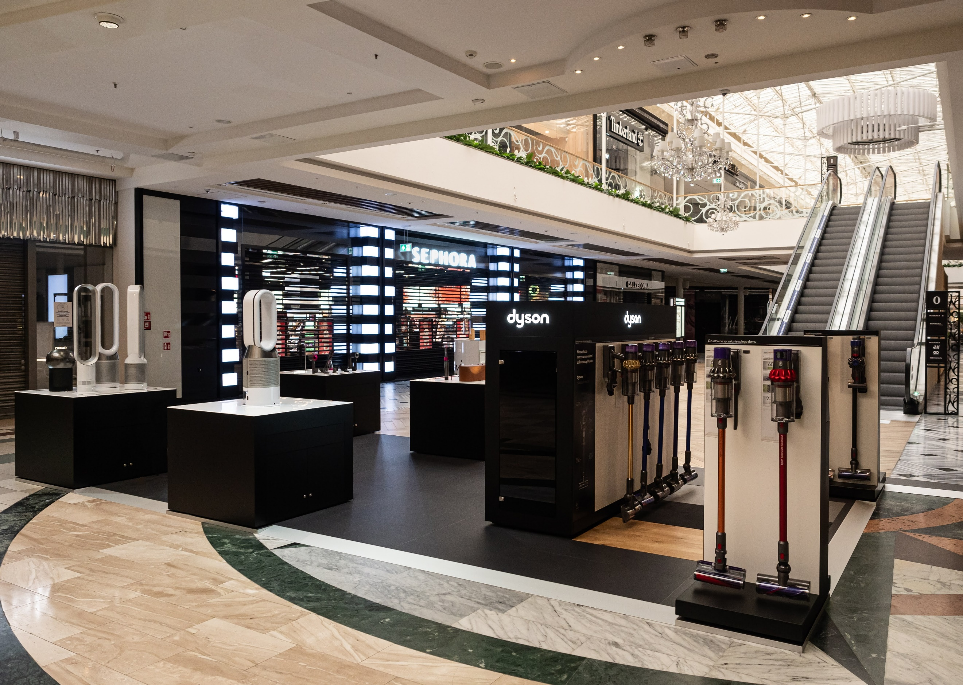

Najnowsza technologia na warszawskiej Pradze

Marka Dyson słynąca nie tylko z zastosowania najnowszych technologii, ale również unikatowego designu sprzętów otworzyła kolejny w Warszawie firmowy punkt sprzedaży stacjonarnej. Dyson nieustannie dąży innowacyjności rozwiązań we wszystkich projektowanych urządzeniach. W Dyson Demo Zone dostępne są wybrane urządzenia marki z trzech kategorii produktowych: Floor Care (odkurzacze), Environmental Care (oczyszczacze i nawilżacze powietrza oraz wentylatory), Personal Care (urządzenia do stylizacji włosów). Eksperci marki obecni w Dyson Demo Zone, aby przybliżyć klientom portfolio marki prezentują sprzęt wraz z wyjaśnieniem fenomenu zastosowania unikatowych technologii oraz służą technologicznym doradztwem ułatwiającym podjęcie decyzji zakupowych.
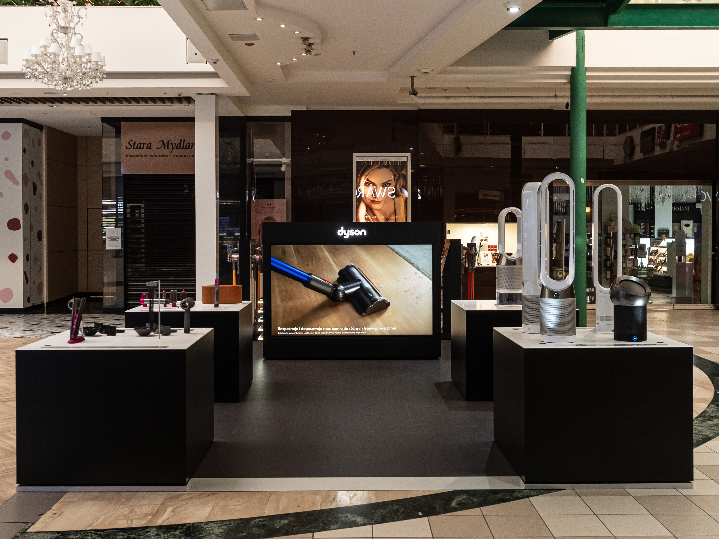

Trzy kategorie innowacyjności

W Dyson Demo Zone w Atrium Promenada możliwe jest przetestowanie odkurzaczy na rożnych rodzajach podłóg (wykładzina, podłoga drewniana oraz płytki), co pozwala na porównanie mocy ssania oraz poznanie trybów pracy urządzenia. Bezprzewodowe odkurzacze Dyson wyróżnia m.in. opatentowana technologia cyklonowa, wydajność użytkowania oraz wyjątkowy design. Podobnie jest w przypadku innowacyjnych oczyszczaczy i nawilżaczy powietrza, które nie tylko chłodzą, ogrzewają lub nawilżają powietrze, ale w zależności od modelu wychwytują alergeny, gazy i zanieczyszczenia, w tym bakterie i wirusy. Dodatkowo urządzenia raportują jakość powietrza w czasie rzeczywistym. Natomiast w strefie z urządzeniami do stylizacji włosów, można przetestować produkty, które zapewniają szybkie i bezpieczne suszenie, prostowanie lub kręcenie włosów bez ryzyka uszkodzenia ich struktury dzięki opatentowanej technologii i wykorzystywania odpowiedniej temperatury.

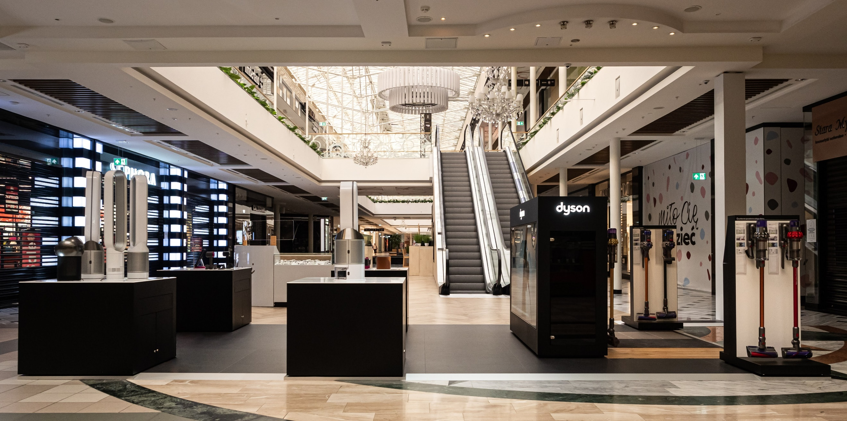

Pozostałe salony marki znajdują się w Warszawie, Poznaniu, Katowicach i Wrocławiu. Poniżej lista galerii handlowych, w których można kupić urządzenia marki: https://www.dyson.pl/dyson-demo

Jeśli nie masz możliwości odwiedzenia stacjonarnych punktów Dyson, a chciałbyś skonsultować kwestie związane z urządzeniami, możesz skorzystać z opcji czatu na żywo na stronie internetowej Dyson: https://www.dyson.pl/rozmowa-video. Eksperci Dyson pomogą w dokonaniu wyboru i zademonstrują, jak korzystać ze sprzętu w najbardziej efektywny sposób.

–– KONIEC ––
Informacje dla redaktorów

O FIRMIE DYSON

Dyson jest międzynarodową firmą badawczo-technologiczną, prowadzącą działalność inżynieryjną, badawczo-rozwojową, produkcyjną i testową w Singapurze, Wielkiej Brytanii, Malezji i na Filipinach. Przedsiębiorstwo, którego początki miały miejsce w niewielkiej powozowni w Wielkiej Brytanii, od momentu swojego powstania w 1993 r. prężnie się rozwija. Obecnie Dyson posiada dwa kampusy technologiczne o powierzchni powyżej 320 ha w Malmesbury i Hullavington w Wielkiej Brytanii, a jej siedziba główna mieści się w Singapurze. Firma zatrudnia bezpośrednio ponad 14 000 osób na całym świecie, w tym 6 000 inżynierów i naukowców. Jej produkty są dostępne na 83 różnych rynkach.

Dyson inwestuje 2,75 mld funtów po to, by tworzyć rewolucyjne produkty i technologie. Firma zatrudnia międzynarodowe zespoły, złożone z inżynierów, naukowców i programistów, którzy pracują nad akumulatorami półprzewodnikowymi, szybkimi silnikami elektrycznymi, czujnikami i systemami wizyjnymi, robotami, technologiami uczenia maszynowego oraz sztuczną inteligencją. Od 1993 r., kiedy powstał DC01, czyli pierwszy bezworkowy odkurzacz cyklonowy, firma stworzyła technologie rozwiązujące problemy w zakresie pielęgnacji włosów, oczyszczania powietrza, robotyki, oświetlenia i suszenia rąk.

Instytut Inżynierii i Technologii Dyson stanowi nowy model kształcenia inżynierów, który łączy akademicki rygor tradycyjnego uniwersytetu z praktycznym doświadczeniem, zdobywanym podczas pracy nad prawdziwymi produktami i technologiami w globalnej firmie technologicznej. Studenci otrzymują wynagrodzenie od pierwszego dnia studiów i nie płacą czesnego.

Założona w 2002 r. Fundacja Jamesa Dysona działa na skalę międzynarodową, wzmacniając pozycję młodych inżynierów, wspierając ich edukację i inwestując w rozwój medycyny. Co roku Fundacja Jamesa Dysona organizuje konkurs o Nagrodę Jamesa Dysona – międzynarodowy konkurs projektowy, w którym mogą wziąć udział studenci kierunków związanych z projektowaniem i inżynierią, a także osoby, które niedawno ukończyły takie kierunki studiów. Program wystartował w 2005 r. i od tego czasu wsparł finansowo niemal 250 wynalazków, zapewniając fundusze potrzebne do wprowadzenia ich na rynek.

Aby uzyskać dodatkowe informacje, prosimy o kontakt z:

Julia Wankiewicz
email: julia.wankiewicz@prhub.eu
tel. +48 601 615 399

Marta Radomska
email: marta.radomska@prhub.eu
tel. +48 600 414 634

